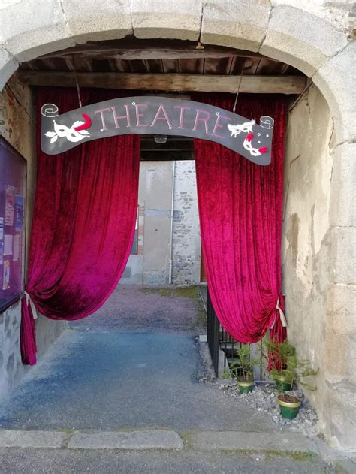

Théâtre des Masques
Ferrières-sur-Sichon

À Tous les mordus de culture en général et de théâtre en particulier,

Voilà deux ans déjà que les planches du théâtre des masques de Ferrières-sur-Sichon vibrent à nouveau grâce à l’atelier théâtre organisé conjointement par la municipalité et la compagnie de La Maison Rouge.
Deux réalisations ont mis en avant la qualité de travail des comédiens amateurs dirigés de main de maître par Toinou Massiani : « Le Cordonnier le mieux chaussé » et « Pacamambo » (Le troisième tiroir).

Actuellement toute l’organisation artistique, technique, décor, logistique… reposait principalement sur les épaules de La Maison rouge d’où un risque d’épuisement bien normal. Poursuivre sous la même forme n’est donc pas soutenable et l’envie de tout stopper semblait s’imposer.

C’est sans compter sur la ténacité des acteurs restant qui gardent une motivation sans faille mais qui ne sont pas non plus assez nombreux !
Le théâtre, ce n’est pas simplement des acteurs et il est possible de vivre une belle aventure artistique en apportant bien d’autres talents.
Une troupe est composée d’acteurs, de metteurs en scène, de décorateurs, de techniciens, d’organisateurs (trouver des lieux de représentations dans toute la région et organiser les contacts et calendriers), d’accueillants (billetterie, bar, repas …) Bref une multitude incroyable de talents qui peuvent se mettre au service de la passion du théâtre même si on n’a pas forcément l’envie de monter sur scène.

Alors au lieu de tout stopper, nous avons décidé de tenter la réaction inverse en créant officiellement la troupe :
« Le théâtre des Masques ».

Mais pour se lancer, il est impératif de pouvoir compter sur un noyau de gens motivés pour répondre à ces différentes fonctions qui composent une troupe.
Nous avons déjà l’assurance de collaboration avec « La Maison Rouge » pour l’aide à la création artistique

Alors :
- Si vous êtes passionné de théâtre même peut-être seulement en tant que spectateur.
- Si vous sentez l’importance de faire vivre ce magnifique petit théâtre des masques de Ferrières-sur-Sichon.
- Si vous désirez soutenir la culture dans nos villages et notre région.
- Si vous souhaitez seulement apporter votre soutien et vos idées pour ce projet.
vous ne pouvez que répondre favorablement à notre appel afin de participer à une première réunion de partage, d’échanges d’idées et d’évaluation du bien-fondé ou non de cette création d’une troupe à Ferrières-sur-Sichon.
Seuls, nous ne sommes rien, mais ensemble on peut vraiment faire vivre ce magnifique théâtre où se déroule déjà tant et tant de belles choses.

Nous vous proposons donc de nous rencontrer au théâtre des masques le Jeudi 13 mars 2025 à 19h00
pour, peut-être, lancer une très belle aventure.
Le verre de l’amitié sera offert durant cette réunion car le théâtre c’est aussi un moment de convivialité.
Lors de cette réunion et si le projet fait sens pour un nombre suffisant, nous ferons des propositions d’organisation pour les différents postes à pourvoir.

Afin de nous organiser, il est important que nous sachions le nombre de personnes qui désirent assister à cette réunion de lancement.
Si vous n’êtes pas disponibles pour cette date, mais que le projet vous tente, n’hésitez pas à nous contacter avant cette réunion durant laquelle nous pourrons faire part de votre soutien et sa forme.
Si vous avez besoin d’autres informations pour vous décider, ou non, à assister à cette réunion, n’hésitez pas à nous contacter.

Vous inscrire à cette réunion est donc souhaitable et vous pouvez le faire auprès de Guy Hombergen mail : hombergenguy@gmail.com ou portable : 0763 18 70 34.

Toinou Massiani Delphine Le Guen Guy Hombergen

